2022年贵州省贵阳市中考物理试题

- 2022年3月23日“天宫课堂”再次开课。航天员在空间站内部借助电子设备便能直接交谈，这是因为空间站内存在（ ）
A. 重力 B. 空气 C. 热量 D. 磁场
- 数千年来，寻找和开发新材料造福社会是人类的核心追求之一。半导体材料的应用促进科技日新月异的发展，这意味着人类已经步入了（ ）
A. 石器时代 B. 青铜器时代 C. 铁器时代 D. “硅器”时代
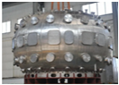
- 如图所示，中国环流器二号M装置在可控核聚变（人造太阳）上取得重大突破。核聚变过程中产生的能量是（ ）
A. 核能
B. 动能
C. 机械能
D. 重力势能
- 如图甲所示，轿车司机从右后视镜中观察到同向驶来一辆越野车，下一时刻越野车在后视镜中的位置如图乙所示。设两车均匀速向前行驶，下列说法正确的是（ ）
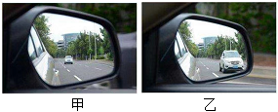
A. 后视镜中的像是光的折射形成的 B. 越野车在轿车司机的左后方行驶
C. 越野车比轿车行驶的速度大 D. 越野车相对于轿车是静止的
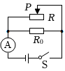
- 如图所示电路，电源电压恒为6V。闭合开关S，滑动变阻器R接入电路的阻值为10Ω时，电流表的示数为1.8A。下列说法正确的是（ ）
A. 通过R₀的电流是1.2A
B. R₀的阻值是5Ω
C. 当R为20Ω时，其电功率是7.2W
D. 当R为30Ω时，电路总功率是8.4W
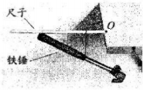
- 如图所示的情景展示了物理世界的平衡之美。用细线将铁锤悬挂在光滑的尺子上，锤柄末端紧贴尺面，尺子一端置于水平桌面边缘O点处，整个装置恰好处于平衡状态。若尺面水平且不计尺子和细线所受重力，下列说法正确的是（ ）
A. 尺子可以视为能绕O点转动的杠杆
B. 细线对铁锤的拉力与铁锤所受重力是一对平衡力
C. 细线对尺子的拉力大于锤柄末端对尺子的作用力
D. 尺子与铁锤组成的整体，其重心在O点的正下方
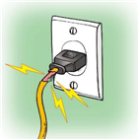
- 家中台灯插头出现如图所示的破损，如果直接用手拔该插头，将会对人造成______的危险，甚至危及生命！

- 古代人们利用阳光下物体影子的变化规律制成日晷仪、利用水的流动规律制成水钟，这些计时工具都是根据自然界物体______规律发明的。
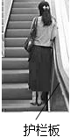
- 小芳从地面跨步到上行的自动扶梯时，身体适当前倾，这是为了防止由于______而摔倒。如图所示，她倚靠在扶梯侧壁固定不懂的护栏板上，护栏板会对她施加与电梯运行方向______（选填“相同”或“相反”）的摩擦力，使她有向后跌倒的危险。同学们乘坐自动扶梯时，严禁倚靠电梯！

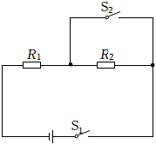
- 如图所示电路，电源电压保持不变。只闭合开关S₁时，定值电阻R₁的功率是16W；当开关S₁、S₂都闭合时，R₁的功率是25W。则先后两次电路消耗的功率之比是______。

- 我国自主研发的“嫦娥号”和“祝融号”已分别成功登陆月球和火星。未来人们对宇宙的探索会不断深入，假如你是航天员，你想登录宇宙中的哪颗星球，并希望发现什么？（举出一例即可）
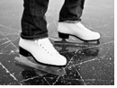
- 国家速滑馆内一场速滑赛结束，运动员穿戴的冰刀鞋使赛道冰面产生了凹凸不平的划痕，如图所示。为迎接下一场比赛，工作人员通过浇水并喷洒干冰对冰面破损处进行修复。请回答：
（1）为什么锋利的冰刀会对冰面产生划痕？
（2）用物态变化的知识说明浇水并喷洒干冰能快速修复冰面的原因。
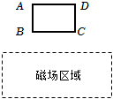
- 如图所示，铜质金属框ABCD正下方有一均匀磁场区域（磁感线方向与纸面垂直）。某时刻金属框开始自由下落，下落过程中金属框始终保持竖直状态。请判断金属框BC边进入磁场后，AD边进入磁场前，金属框是否有可能做加速运动？请从能量转化的角度阐述理由。（不计空气阻力）
- 如图所示是未完成连接的实物电路，请用笔画线代替导线完成该电路连接。
要求：两灯并联，开关S同时控制两灯，电流表测量干路电流，导线不能交叉。
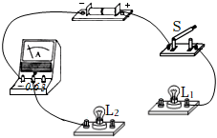
- 如图所示，一条光线从空气斜射入水中，请画出其折射光线的大致位置。（图中虚线表示法线）
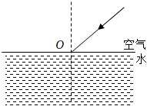
- 如图甲所示是雨伞顶面的俯视图，伞面A点有一滴雨水，逆时针旋转伞面，雨水离开伞面后的运动轨迹如图中虚线所示，其对应的主视图如图乙所示。请画出：
（1）雨水在A点所受重力G的示意图；
（2）这滴雨水从A点到地面的运动轨迹（用实线表示）。
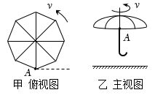
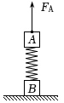
- 如图所示，A、B两物块所受重力均为G，物块B置于水平地面，用轻质弹簧将A、B两物块连接。在物块A上施加竖直向上的拉力F_{A}，当物块B恰好不受地面支持力时开始计时，保持F_{A}大小不变至t₁时刻；t₁～t₂时刻，F_{A}缓慢减小至零，请画出从开始计时到t₂时刻的过程中，弹簧对物块B施加的力F_{B}随时间t变化关系的大致图像。（不计弹簧质量）
- 如图甲所示是探究“电流与电阻关系”的实验电路。
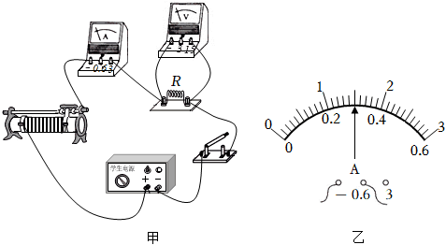
实验序号 | 电阻R/Ω | 电流I/A
1 | 5 | 1.2
2 | 10 | 0.6
3 | 15 | 0.4
4 | 20
5 | 30 | 0.2
（1）由图甲可知，电压表与定值电阻R的连接方式是______联。根据滑片位置判断，此时______（选填“可以”或“不可以”）直接闭合开关进行实验；
（2）更换定值电阻闭合开关后，电压表示数发生改变。若要控制R两端电压不变，应通过下列哪一操作后再记录数据：______（填字母序号）；
A.电流表与电压表交换位置
B.移动滑动变阻器的滑片
（3）当R=20Ω时，电流表示数如图乙所示，则表格空白处应记录的电流为______A；
（4）分析表格中的实验数据可得结论：当电压一定时，电流与电阻成______。
- 近视程度不同的同学需要佩戴焦距不同的眼镜。为了探究近视眼的矫正过程，组装如图甲所示的实验装置，其中“F”字样的光源代替可视物体，光屏模拟视网膜。选用如图乙所示的2号凸透镜模拟晶状体，打开“F”光源，调节各个元件的位置，直到光屏上呈现倒立缩小的清晰像，正常眼睛的视物模型便组装完成。
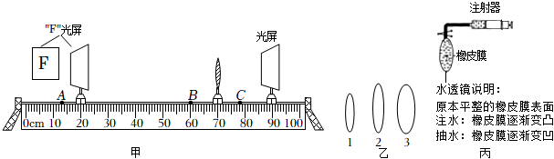
请回答下列问题：
（1）模拟近视眼视物情况，选择图乙中的______（填序号）号透镜替代2号透镜安装在光具座上后，光屏上的像变模糊；
（2）用如图丙所示的水透镜模拟近视眼矫正视力。应将水透镜置于光具座上的______（选填“A”“B”或“C”）点，缓慢调节水透镜中的水量，当水透镜形成焦距合适的______透镜时，光屏上呈现清晰的像，近视眼的成像情况得到改善；
（3）更换焦距更小的凸透镜模拟近视程度更严重的眼睛晶状体，为了改善视网膜上的成像情况，实验时需要用注射器______（选填“抽取”或“注入”）适量水；
（4）根据上述实验，近视程度更严重的同学应选择焦距更大还是更小的透镜来矫正呢？______，请结合透镜对光的作用来分析选择的理由：______。
- “十次事故九次快”说明汽车超速会带来危害，汽车“多拉快跑”更是追尾事故中的罪魁祸首，超速与超载严重危害了道路交通安全。
小明通过实验探究货车超速与超载在追尾事故中的危害，用到的器材有：小车（模拟货车）、木块（模拟被追尾车辆）、砝码若干、坡度固定的斜面。将小车从如图甲所示的A处自由释放，小车在水平面上运动一段距离s₀后停止，s₀可视为刹车后运动的距离。将木块静置于小车右侧所在的位置B处，表明符合核载量并在限速内的货车不会对前车追尾。
请回答下列问题：
（1）探究货车超速的危害：如图乙所示，木块置于B处，小车由斜面顶端释放，撞击木块并与木块共同运动一段距离s₁，这表明货车超速______（选填“会”或“不会”）产生追尾的危害。本实验可用木块运动的______反映追尾的危害程度；
（2）探究货车超载的危害：如图丙所示，木块置于B处，将砝码固定在小车上，仍从A处释放小车，观察小车的运动情况。逐次增加砝码个数重复实验，发现小车在水平面上运动的距离几乎都为s₀，均未与木块撞击。小明猜想：小车每次到达斜面底端时，虽其动能随______的逐次增大而增大，但仍未追尾，原因可能是小车此时______还不够大；
（3）由（2）问中的实验看出小车超载几乎不会追尾前车，但生活中货车超载引起的追尾事故却频频发生。请你在上述实验的基础上再设计一步实验操作（木块仍置于B处），证明货车追尾前车会因超载带来危害。
①操作：______；
②请你对可能产生的现象进行合理预设，并指出仅因超载造成追尾的危害程度在实验结果中是如何体现的？______。
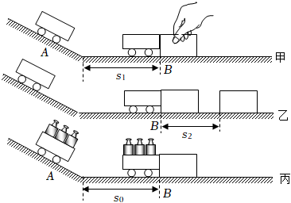
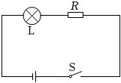
- 如图所示电路，电源电压保持不变，灯泡L标有“6V 6W”。闭合开关S，灯泡正常发光，定值电阻R两端的电压是12V。求：
（1）灯丝的电阻R_{L}；
（2）电路中的电流I；
（3）电路消耗的总功率P。

- 《天工开物》中记录了古代劳动者煮海水制盐的方法，如图甲所示。用于制盐的海水密度有严格要求，在《西溪丛语》中谈到了用莲子选定海水的方法：采用多粒莲子投入盛有海水的容器中，若所有莲子均浮，则海水含盐重；若所有莲子均沉，则这样的海水就毫无制盐价值。
后来《熬波图咏》中谈到，将莲子分别浸入不同密度等级的海水中（一等海水密度最大，二、三、四等依次次之），充分浸泡后制备成不同测定标准的“浮子”。将“浮子”放入盛有待测海水的竹管内，如图乙所示，根据浮起的“浮子”数即可判断待测海水的密度范围。
请回答下列问题：
（1）煮海水制盐过程中，水发生的物态变化是______；
（2）若一粒浸泡后的莲子质量是3×10⁻³kg，其受到的重力是多少？（g取10N/kg）
（3）《西溪丛语》谈到：无制盐价值的海水，莲子放入后会全部沉入水底。莲子沉入水底的原因是什么？
（4）将四粒不同测定标准的“浮子”放入盛有待测海水的竹管内。请跟进图乙中“浮子”静止时的情况判断：2号“浮子”制备时是浸泡在哪一等级的海水中？写出你判断的理由。（设各“浮子”的体积均相同，其密度与对应等级的海水密度相等）
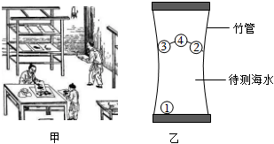

参考答案
1.B
2.D
3.A
4.C
5.ABD
6.ACD
7.触电
8.运动
9.惯性 相反
10.4：5
11.答：假如我是航天员，我想登录火星，探索火星地面附近大气压的大小。
12.答：（1）冰刀与冰面的接触面积很小，压力一定时，对冰面产生的压强很大，很容易在冰面留下划痕。
（2）干冰升华吸热，将冰面破损处水的温度迅速降至水的凝固点以下，水能快速凝固。
13.答：有可能；
金属框BC竖直下落进入磁场，重力势能不断转化为动能，因切割磁感线，电路中产生感应电流，动能转化为电能；若转化的动能中只有一部分转化为电能，则动能增大，质量不变，速度增大，金属框做加速运动。
14.解：由题知，两灯并联，则电流的路径有两条；开关控制干路，开关接在干路上，电流表测量干路电流，电流表串联在干路上，实物连接如图所示：
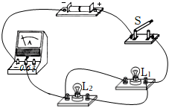
15.解：首先画出法线，然后根据折射规律画出折射光线。光从空气斜射入水中，所以折射角小于入射角。如图所示：
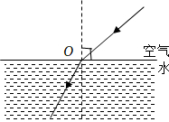
16.解：（1）雨水受到的重力的方向是竖直向下的，重力的作用点物雨水的重心上；力的示意图如图所示；
（2）逆时针旋转伞面，雨水离开伞面后由于具有惯性仍然要保持原来的运动状态，雨水由于受到竖直向下的重力的作用，会斜向下做加速运动，运动轨迹如图所示：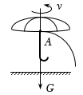
17.解：在物块A上施加竖直向上的拉力F_{A}，当物块B恰好不受地面支持力，保持F_{A}大小不变至t₁时刻，此时B受力平衡，受到的竖直向下的重力与为弹簧的拉力一对平衡力，大小相等，所以0～t₁时刻的弹簧对物块B施加的力为G，此时弹簧处于伸长状态；
t₁～t₂时刻开始时，F_{A}缓慢减小，A会向下运动，此时弹簧的形变程度会变小，产生的弹力变小，对B时间的力变小；
当弹簧恢复原状时，此时的弹力为0，弹簧对B施加的力为0；
A继续向下运动，弹簧被压缩，弹簧产生的弹力变大，弹簧对B施加的力变大；
F_{A}减小至零时，A受力平衡，受到竖直向下的重力、弹簧对A竖直向上的弹力，这两个力是一对平衡力，所以此时弹簧的弹力为G，则弹簧对B的弹力为G；
整个过程中，弹簧对物块B施加的力F_{B}随时间t变化关系的大致图像如图所示：
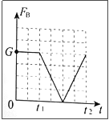
18.并 可以 B 0.3 反比
19.3 B 凹 抽取 更小 近视程度更严重的同学，其晶状体焦距更小，对光的会聚能力更强，故需用对光发散能力更强、焦距更小的凹透镜矫正
20.会 距离 质量 速度 将装有砝码的小车放在斜面顶端释放，观察木块被撞击后运动的距离 若木块运动的距离比乙图中木块运动的距离更远，则木块两次运动距离之差即可体现仅因超载带来的危害程度
21.解：（1）由P=可知，灯泡正常发光时灯丝的电阻R_{L}==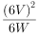=6Ω；
（2）由P=UI可知，正常发光时通过灯泡的电流I_{L}===1A；
根据串联电路的电流特点可知，电路中的电流I=I_{L}=1A；
（3）根据串联电路的电压特点可知，电源电压U=U_{L}+U_{R}=6V+12V=18V；
电路消耗的总功率P=UI=18V×1A=18W。
答：（1）灯丝的电阻R_{L}为6Ω；
（2）电路中的电流I为1A；
（3）电路消耗的总功率P为18W。
22.汽化 0.03N 莲子的密度大于海水的密度 2号浮子制备时浸泡在二等海水中

